ӨМНӨГОВЬ АЙМГИЙН ХҮН АМЫН ЭРҮҮЛ МЭНД, ЭМНЭЛГИЙН ТУСЛАМЖ
ҮЙЛЧИЛГЭЭНИЙ ТОВЧ МЭДЭЭЛЭЛ
/2023 оны 10 сарын байдлаар/
№ | Үзүүлэлт | БОЭТ | Сумдын эмнэлэг | Өрхийн эмнэлэг | Хувийн эмнэлэг | Цэргийн анги | Нийт дүн
1 | Нийт үзлэг | 138751 | 79467 | 72103 | 39455 | 2434 | 332210
2 | Урьдчилан сэргийлэх үзлэг | 30548 | 20934 | 27506 | 3507 | 2203 | 84698
3 | Идэвхтэй хяналтын үзлэг | 6946 | 6333 | 7507 | 1625 |  | 22411
4 | Бүртгэгдэж эмчлэгдсэн өвчлөл | 40855 | 29027 | 10677 | 10398 | 111 | 91008
5 | Нийт төрөлт | 972 | 211 |  |  |  | 1183
6 | Хэвтэн эмчлүүлэгчид | 7039 | 4551 |  | 2987 | 8 | 14585
7 | Нас баралт | 36 | 139 | 84 |  |  | 259

№ | Үзүүлэлт | 2022.10 | 2023.10 | Өөрчлөлт
1 | Нийт үзлэг | 273555 | 332210 | 58655
2 | Урьдчилан сэргийлэх үзлэг | 56785 | 84698 | 27913
3 | Идэвхтэй хяналтын үзлэг | 31731 | 22411 | -9320
4 | Бүртгэгдэж эмчлэгдсэн өвчлөл | 80703 | 91008 | 10305
5 | Нийт төрөлт | 1020 | 1183 | 163
6 | Охидын төрөлт | 53 | 51 | -2
7 | Охидын төрөлтийн хувь | 5.2 | 4.3 | -0.9
8 | Гэрийн төрөлт | 0 | 2 | 2
9 | Хэвтэн эмчлүүлэгчид | 15534 | 14585 | -949
10 | Нас баралт | 265 | 259 | -6
11 | 0-1насны эндэгдэл | 14 | 10 | -4
12 | 1-5 насны эндэгдэл | 3 | 1 | -2
13 | Хурц халдварт өвчин | 17796 | 874 | -16922

Үзүүлэлт | хэмжих нэгж | 2022.10 сар | 2023.10 сар | өөрчлөлт
Нялхасын эндэгдэл | 1000 амьд төрөлтөд | 13.6 | 8.4 | -5.2
Үр хөндөлт | 1000 амьд төрөлтөд | 379.7 | 290.7 | -89
Үүнээс охидын | хувь | 6.4 | 6.4 | 0
Хурц халдварт өвчин | 10000 хүн амд | 243.9 | 118.3 | -125.6
БЗДХ | 10000 хүн амд | 14.3 | 31 | 16.7
Үүнээс өсвөр үе | хувь | 15.2 | 25.7 | 10.5
Хүүхдийн хяналт /0-1 нас/ | хувь | 72.5 | 79.5 | 7
Хүүхдийн хяналт /1-5 нас/ | хувь | 40.6 | 43.7 | 3.1

- ЭРҮҮЛ МЭНДИЙН ТУСЛАМЖ ҮЙЛЧИЛГЭЭ

- Улсын болон хувийн хэвшлийн эрүүл мэндийн байгууллагууд нийт 332210 хүнд үзлэг шинжилгээ хийсний 32.2%-д нь урьдчилан сэргийлэх болон идэвхтэй хяналт тандалтын үзлэг хийгдсэн байна.
- Ортой эмнэлгүүдэд нийт 14585 хүнийг 91632 ор хоногоор хэвтүүлэн эмчилсэн нь нэг хүн дунджаар 6.2 хоног хэвтэн эмчлүүлсэн байна.
- Түргэн тусламжийн 8149 дуудлагад явж үйлчилсний 1034 /13.7%/ нь алсын дуудлага, 496 /6%/нь осол гэмтлийн яаралтай дуудлага байсан байна.
- Нийт эмийн сангууд 92185 жор хүлээн авч, 14 тэрбум 800 сая гаруй төгрөгний эм бараа борлуулалт хийсэн байна.
- ЭЭСангуудад нийт 10274 жор ирсний 44.6% /4591/ нь ЭМДаатгалын, 2.2%/234/ мансууруулах сэтгэц нөлөөт эмийн, 53.% /5449/ нь энгийн эмийн жор байсан байна. Зайлшгүй шаардлагатай эмийн хангалт дундажаар 74% байна.

- БҮРТГЭГДСЭН ӨВЧЛӨЛ, ЭНДЭГДЭЛ

- 10 сарын байдлаар 91008 халдварт бус өвчлөл шинээр бүртгэгдэж эмчлэгдсэн нь өмнөх оны мөн үеэс 11305 тохиолдлоор өссөн байна. Нийт өвчлөлийн 73,7% нь шинэ өвчлөл байна.
- Үүнээс тэргүүлэх 5 өвчлөл нь
1. Амьсгалын тогтолцооны өвчин-30576
2.Хоол шингээх эрхтний өвчин-21871
. 3.Шээс бэлэгсийн тогтолцооны өвчин-10199
4.Цусны эргэлтийн тогтолцооны өвчин-9966
5. Мэдрэлийн тогтолцооны өвчин-5593

- 10 сарын байдлаар 1002 хүн осол гэмтэлд өртсөний улмаас тусламж авсан ба өвчлөл урьд оноос 49 тохиолдлоор өссөн байна.
- Он гарсаар 259 хүн нас барсан ба нийт нас барсан хүний 25.8% нь хорт хавдар,14.2% нь осол гэмтлийн нас баралт, 8.1% нь зүрхний шигдээс, тархинд цус харвалт зэрэг сэргийлж болох эндэгдэлээр нас барсан байна. Нийт нас баралтын 60 (23.1%)нь эмнэлэгт, бусад нь гэртээ хээр гадаа нас барсан байна. Өнгөрсөн оны мөн үеэс буурсан байна.
- Нялхсын эндэгдэл 10 гарч 1000 амьд төрөлтөд 8.4% буюу өнгөрсөн оноос 5.2-р буурч 1-5 хүртэлх насны хүүхдийн эндэгдэл 1гарч 1000 амьд төрөлтөд 0,8% байна.
- БОЭТөвд 36 эндэгдэл тохиолдож задлан шинжилгээнд хамруулсан ба задлан шинжилгээний хувь 100% тай байна. Үндсэн оношийн зөрөө байхгүй.
- Нас баралтын шалтгаан:
1.Цусны эргэлтийн тогтолцооны өвчин-85
2. Хорт хавдраар-67
3. Осол гэмтлээр-37
4. Хоол шингээх эрхтний өвчин-25
5.Амьсгалын тогтолцооны эмгэг -15
6. Дотоод шүүрлийн эмгэг -10
7. нярайн эмгэг-5
8.Мэдрэлийн тогтолцооны өвчин-6
9. Шээс бэлгэсийн тогтолцооны өвчин-5
10.арьсны өвчин-1
11. гажиг-2
12. сэтгэц-1
- ЭХ, ХҮҮХДИЙН ЭРҮҮЛ МЭНД

- Нийт 1183 эх төрж 1183 хүүхэд мэндэлсэн нь өнгөрсөн онтой харьцуулахад 163 төрөлтөөр хүн амын төрөлт өссөн байна. Нийт төрсөн хүүхдийн хүйсийн харьцаа 1,1:1 байгаа ба эрэгтэй хүйс давамгайлж байна.
- Нийт төрөлтийн 51 /4,3%/ охидын төрөлт эзэлж байгаа нь өнгөрсөн оноос 3-р буурсан ба дараахь сумдуудын охид төрсөн байна. Үүнд: Бд-1, Бо-1,Гт-5,Мо-2,Мн-2.Но-1,Сэ-2,Хб-6,Цц-9, Шб-2,Өо-7,Эх-10.Б/г-3
- 10 сарын байдлаар 344 эх үр хөндүүлж 1000 амьд төрөлтөд 290.7 байгаа нь өнгөрсөн оноос 89-р буурсан ч өсвөр насны охидын үр хөндөлт- 22/6,2% буюу өнгөрсөн оны мөн үеэтэй адил түвшинд байна. Үүнд: Бд-2, Гт-1.Мо-1,Мн-1,Сэ-1,Хб-1, Цо1,Цц-3,Шб-1,Өо-2,Эх-3,Бг-3 байна.
- 10 сарын байдлаар 4716 хүүхдийг идэвхтэй хянаж, хооллолт өсөлт хөгжилтийн байдлыг үнэлэн зөвлөгөө дэмжлэг үзүүлсэн нь хяналтад хамрагдвал зохих хүүхдийн 55,2% эзэлж байна. Хяналтанд хамрагдсан хүүхдүүдээс 14 хүүхэд туранхай, 11 хүүхэд өсөлт хоцрогдолтой байна.
- 0-1 насны хүүхдийн хяналт 79,5%, 1-5 хүртэлх насны хүүхдийн хяналт 43,7%-тай байгаа нь нэмэгдэх хандлагатай байна.

- ХАЛДВАРТ ӨВЧИН

- Он гараад 1127 халдварт өвчин бүртгэж эмчилсэн нь өнгөрсөн оноос 16794 тохиолдлоор буурсан байна. Нийт халдварт өвчний 20,3%-г БЗДХ, 32,2%-г салхинцэцэг, 27,3%-г Ковид-19 өвчин, 4,8%-г хоолны хордлого, 3,8%-г цусан суулга, 3,5%-г улаан эсэргэнэ, 5%-г гар хөл амны өвчин,0,3% ёлом, 1,8%-г сүрьеэ зэрэг өвчнүүд тус тус эзэлж байна.
- БЗДХ -н 229 тохиолдол бүртгэгдсэн нь өнгөрсөн оны мөн үеэс 124 тохиолдлоор, 10000 хүн амд 16,7-р нэмэгдсэн ба 7,4% нь жирэмсний үзлэгээс, 10,4% нь урьдчилан сэргийлэх үзлэгээр, 84% нь өвчний учир амбулатороор, 5,6 % нь тандалтын үзлэгээс илэрсэн байна.
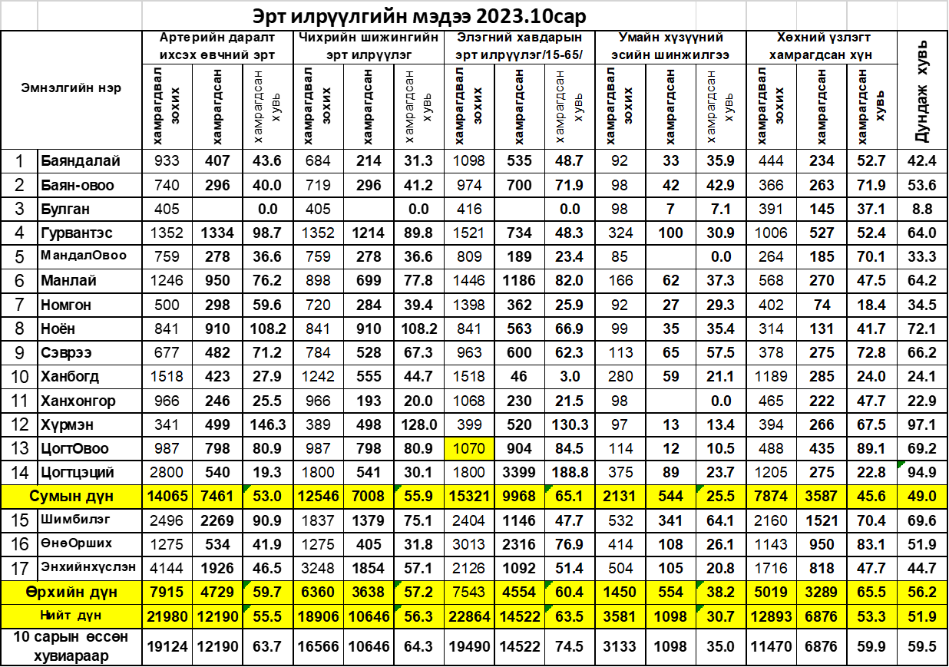

Мэдээлэл бэлтгэсэн: ЭМГ-н статистикч Б Мидэрсүрэн , Д. Гантогтох

